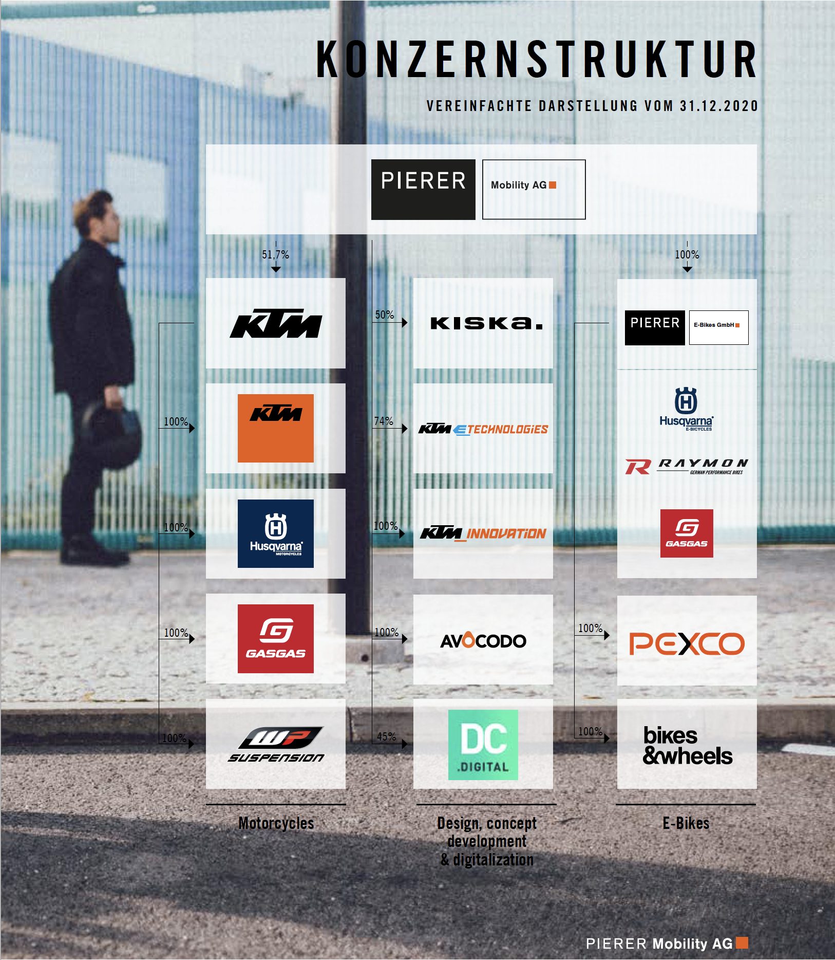

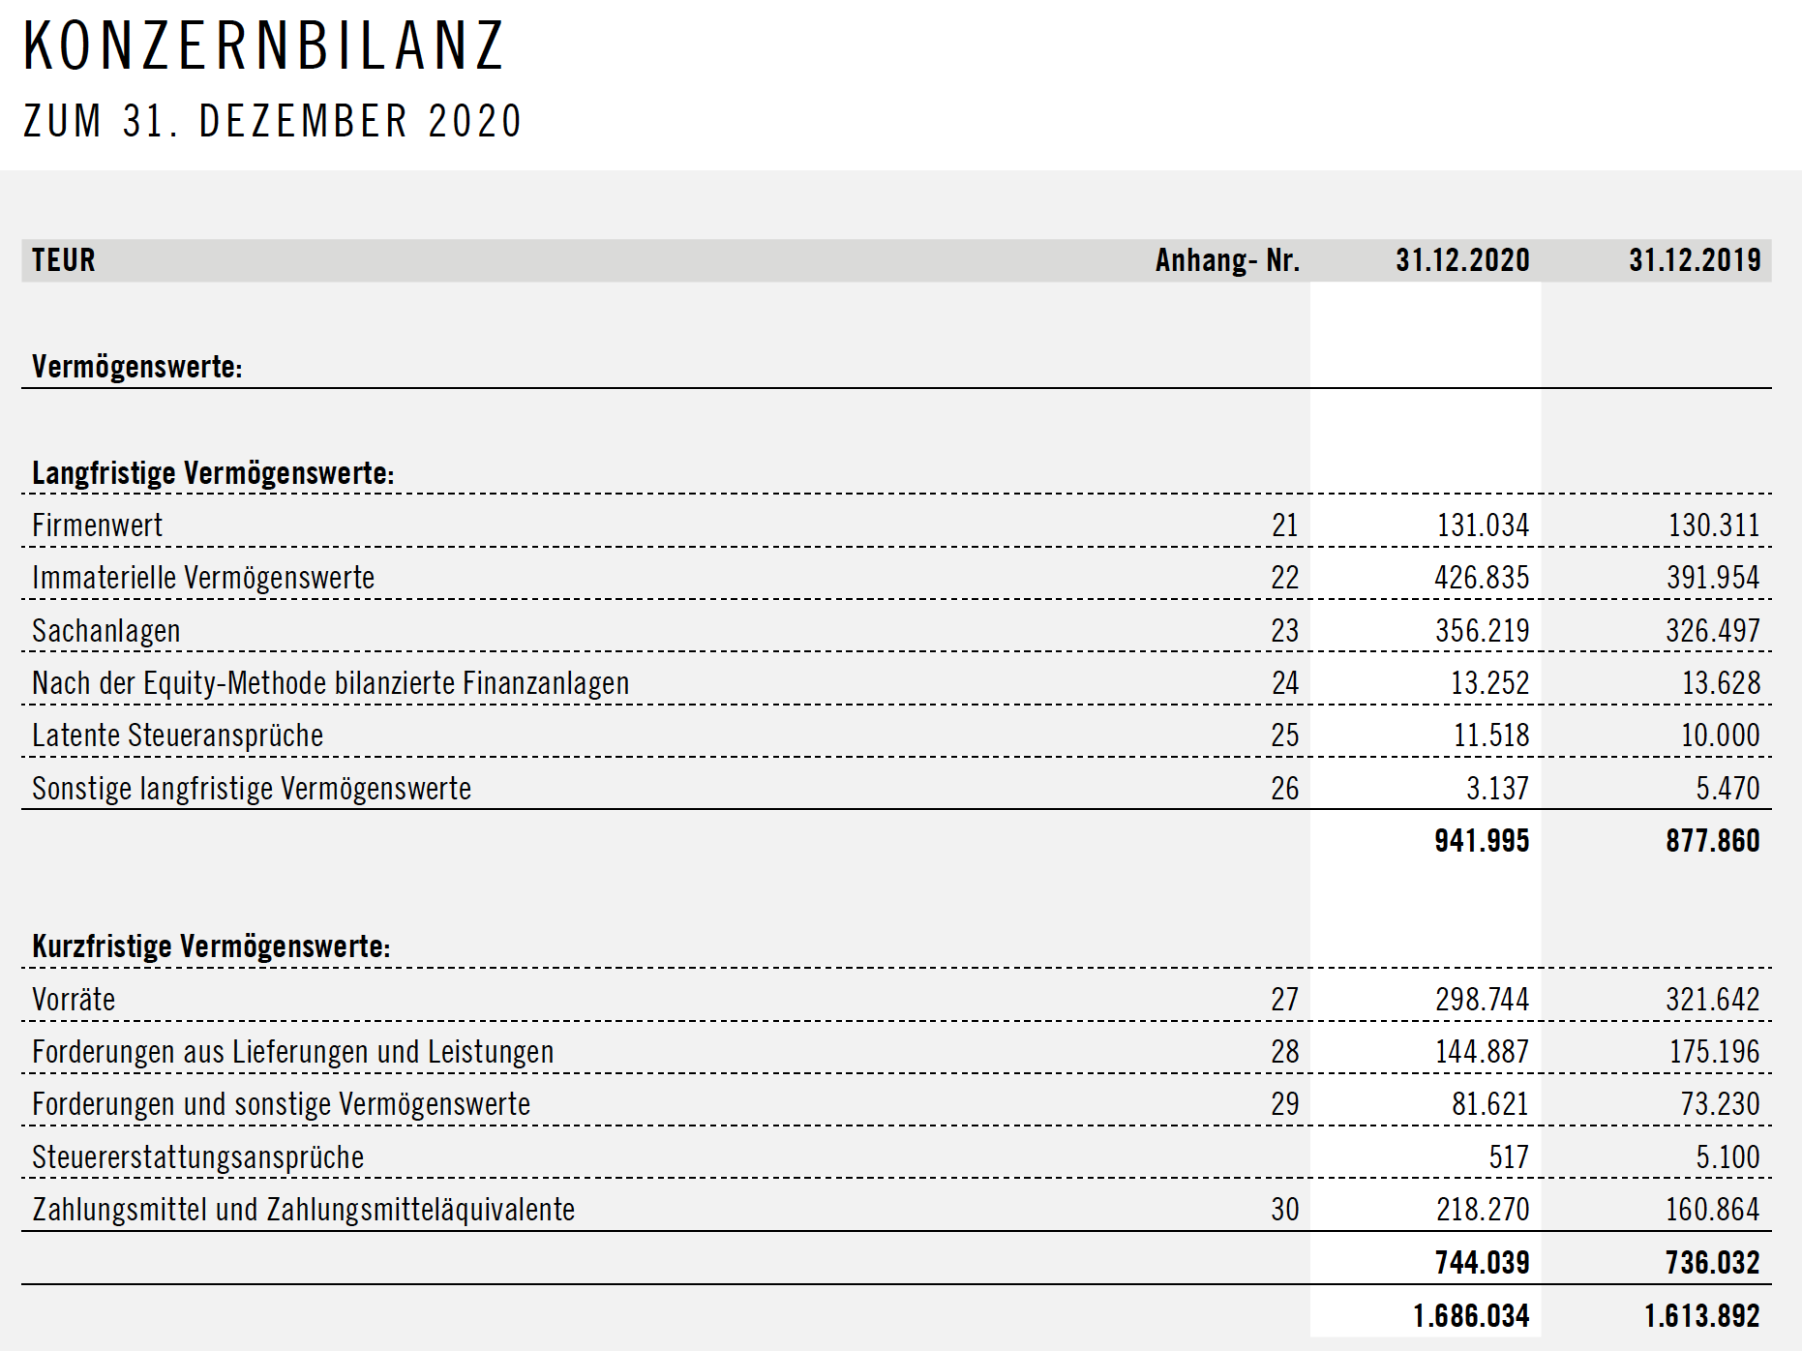

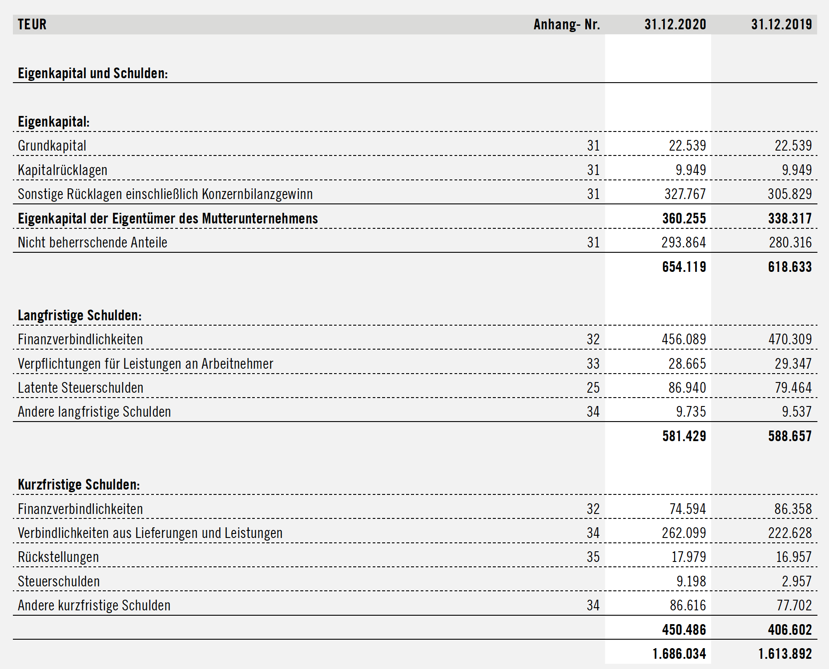

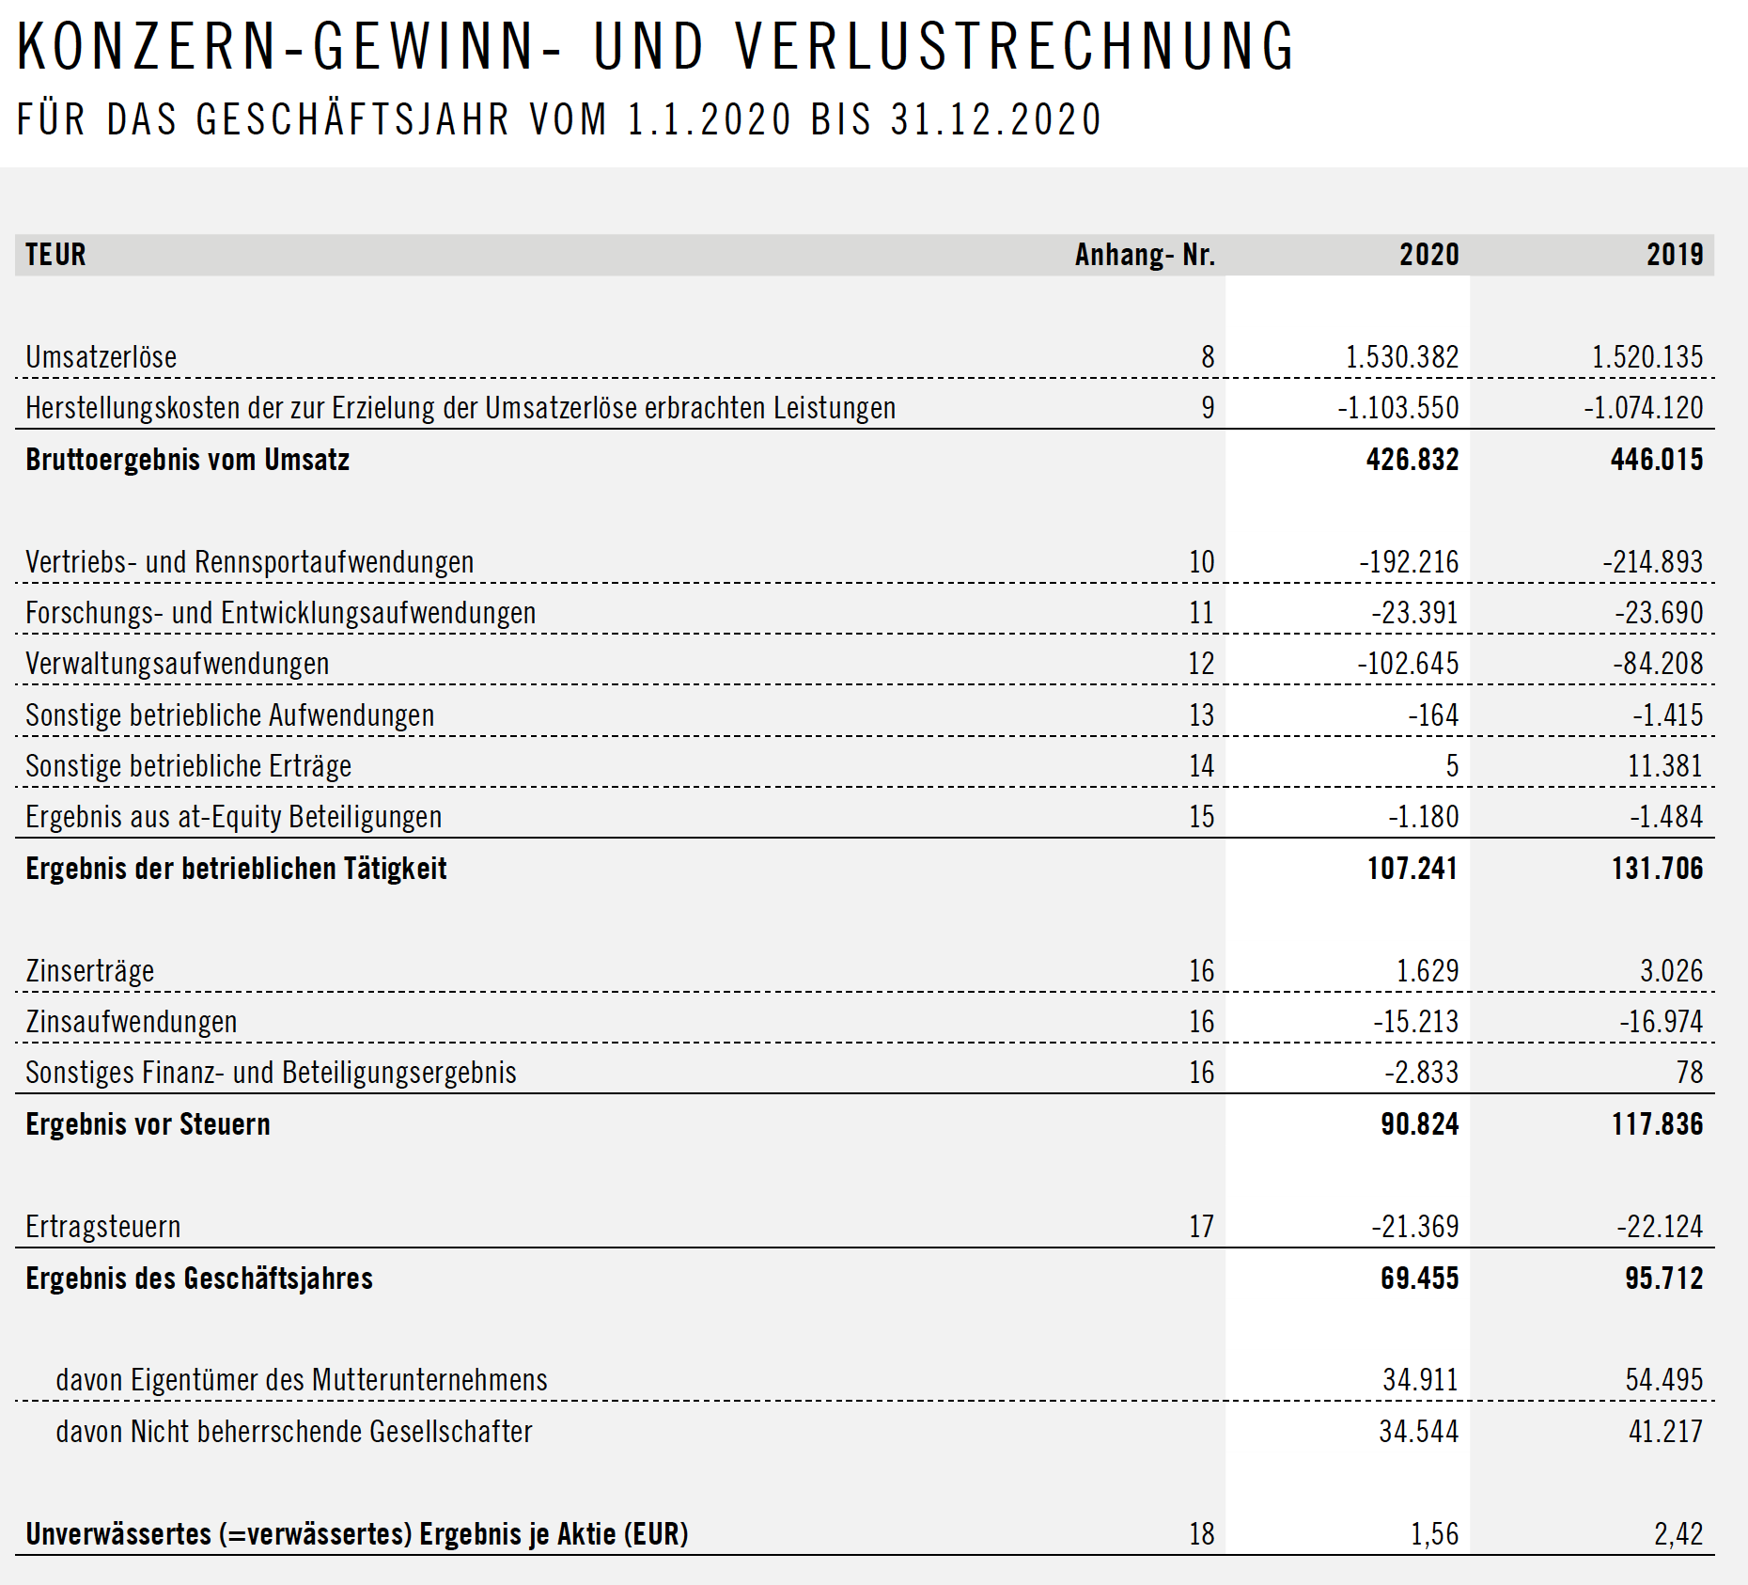

Hinweis:

- Analyse des Jahresabschlusses

- Analysieren Sie den Jahresabschluss und halten Sie sechs wesentliche Punkte für das Unternehmen fest.

- Ermitteln und interpretieren Sie die folgenden Kennzahlen für die Pierer Mobility AG.

- Cash Flow
- Quicktest
- Anlagendeckung II
- Liquidität 2. Grades
- Working Capital
- EBIT-Marge
- EBIT-DA

- Veranlagung in Wertpapiere der Pierer Mobility AG

Besuchen Sie die Website der Wiener Börse, rufen Sie die Informationen zur Pierer Mobility AG auf und beantworten Sie die folgenden Fragen.

- Führen Sie die Rechte an, die Sie als Aktionär*in der Pierer Mobility AG haben.
- In welchen Marktsegment wird die Pierer Mobility AG an der Wiener Börse gehandelt?
- In welchem Marktsegment werden die größten Unternehmen an der Wiener Börse gehandelt?
- Wie hoch ist der Wert der gehandelten Aktien der Pierer Mobility AG?
- Wurde an die Aktionäre bzw. Aktionärinnen ein Gewinn ausgeschüttet?
- Wenn ja, wie hoch ist die erzielte Rendite?
- Wenn ja, wann wurde dieser Gewinn ausgeschüttet?
- Wie stark schwankt der Preis der Aktie der Pierer Mobility AG?
- In Börsenberichten hört man immer wieder die Begriffe „Hausse“ bzw. „Baisse“. Was versteht man unter diesen beiden Begriffen?
- Wie beurteilen Sie den Kursverlauf der letzten fünf Jahre? Welche Schlüsse können Sie daraus für die Zukunft ziehen?
- Auf einer Website mit Veranlagungstipps finden Sie die Information, dass das KGV der Pierer Mobility AG bei 41,60 liegt. Was versteht man unter dem KGV und was können Sie daraus ableiten?
- Am Golfplatz erfahren Sie am Sonntag von einem Manager der Pierer Mobility AG, dass das Unternehmen am Montag mit groß angelegten Käufen der eigenen Aktien beginnen wird. Welche Schlüsse können Sie aus dieser Information ziehen?

Die Pierer Mobility AG hat eine Anleihe an der Wiener Börse begeben.

- Wodurch unterscheidet sich eine Anleihe von einer Aktie?
- Welche Arten von Anleihen gibt es?
- Wieviel Geld muss man mindestens investieren, um eine Anleihe der Pierer Mobility AG kaufen zu können?
- Wieviel Geld hat die Pierer Mobility AG mit dieser Anleihe eingesammelt?
- Wie hoch ist die Verzinsung der Anleihe?
- Wann muss die gesamte Anleihe zurückgezahlt werden?
- Welche Informationen finden Sie auf der Website der Wiener Börse zum Rating der Pierer Mobility AG?
- Welchen Einfluss hat das Rating auf die Verzinsung der Anleihe?

